Fabricant
Brunner-Anliker, Swiss Made
Modèle
GSM5 Star

Le coupe-légumes idéal avec jusqu'à 50 variantes de coupe pour la gastronomie, la restauration, les bateaux de croisière, la restauration collective, les foyers et les hôpitaux jusqu'à environ 300 repas.
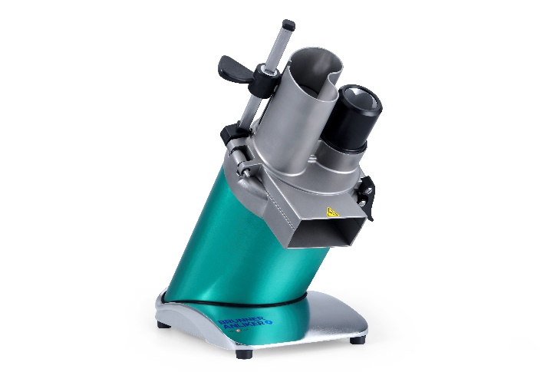

Texte d'appel d'offre
Exécution | - Totalement en fonte d'acier inoxydable massive – conforme à la norme HACCP  - Goulotte de remplissage avec rotation à droite pour la découpe de brunoises et de gaufrettes  - Tête et poussoir amovibles sans outil  - Poignée de transport au dos  - Câble électrique de 2,5m  - Travail de l'opérateur en position droite grâce à l'inclinaison ergonomique de l'appareil à 45°  - Capacité moyenne de coupe de 150 kg/h  - Arrêt automatique de sécurité lorsque le poussoir est ouvert  - Protection de l'appareil par fusible fin  - Moteur à induction sans entretien, garantie de 5 ans sur le moteur et l'engrenage
Fonction | Couper, hacher, râper et moudre avec 50 variantes de coupe
Capacité | Jusqu'à 150 Kg/h
Moteur | Moteur à induction 0,26 kW
Tension | 230 V, 50 Hz, (231.01801)  230 V, 50 Hz, (231.01803)  230 V, 50 Hz, (231.01810)  230 V, 60 Hz, (231.01814)  220V, 60 Hz, (231.01833)  115 V, 60 Hz, (231.01836)  115 V, 60 Hz, (231.01831)  230 V, 50 Hz, (231.01839)  230 V, 50 Hz, (231.01821)  230 V, 50 Hz, (231.01823)  230 V, 50 Hz, (231.01811)  230 V, 60 Hz, (231.01815)  220V, 60 Hz, (231.01834)  115 V, 60 Hz, (231.01832)
Surface au sol | 250 x 315 x 525 mm
Niveau de bruit | 40 dB
Poids | 21,5 kg
Certificats | CE, CSA, UL
Plan et dimensions (en cm) : | 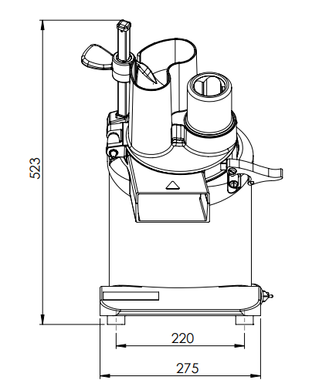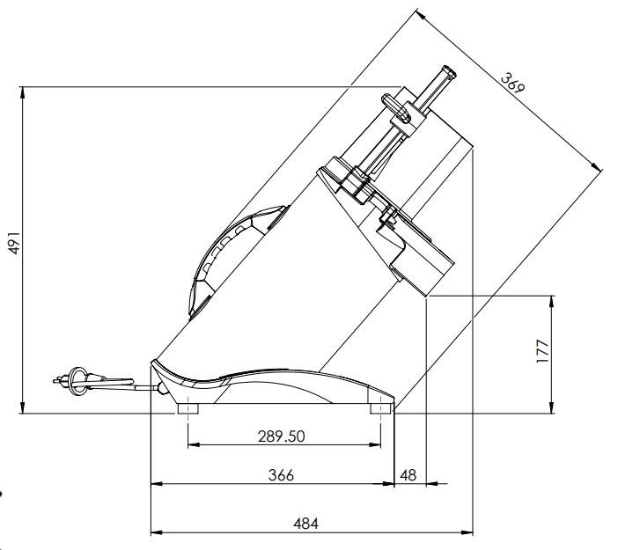

Accessoires

Système de boîtes
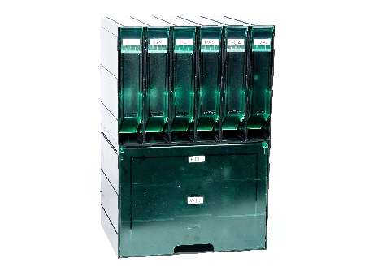
Système de boîtes comprenant 6 petites et 1 grande boîte, pour disques à découper Ø 180 mm

Recommandation programme de disques standard

Kit Star (5 disques)
Coupe fine 1 mm | F1
Coupe épaisse 3 mm | G3
Julienne 2 mm | S2
Râpe | Nr. 0
Brunoise 3 mm | BR3
Poussoir rotatif GSM5 Star

Aperçu des tranches

 | Tranches fines | Art. Nr.
Coupe fine 1 mm | F1 | 232.01801
Coupe fine 2mm | F2 | 232.01802

 | Julienne | Art. Nr.
Julienne 1,5mm | S1.5 | 232.01822
Julienne 2 mm | S2 | 232.01823
Julienne 3mm | S3 | 232.01824
Julienne 8mm | S8 | 232.01826
Julienne 12mm | S12 | 232.01827
Julienne 16mm | S16 | 232.01828

Poussoir rotatif
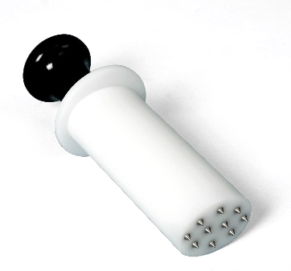
Poussoir rotatif du coupe-légumes
GSM5 Star Ø 180 mm

 | Lame courbe | Art. Nr
Lame courbe 1,5 mm | SM 1,5 | 232.01815
Lame courbe 2,5mm | SM 2,5 | 232.01816
Lame courbe 3,5mm | SM 3,5 | 232.01817
Lame courbe 4,5mm | SM 4,5 | 232.01818
Lame courbe 5,5 mm | SM 5,5 | 232.01819
Lame courbe 6,5mm | SM 6,5 | 232.01820

 | Demidov | Art. Nr.
Demidov 5 mm | SU 5 | 232.01843
Demidov 7mm | SU 7 | 232.01844

 | Brunoises | Art. Nr.
Brunoise 2mm | BR 2 | 232.01838
Brunoise 3 mm | BR 3 | 232.01839
Brunoise 4mm | BR 4 | 232.01840
Brunoise 5mm | BR 5 | 232.01841

 | Bâtonnets | Art. Nr.
Bâtonnets 6 mm | BT 6 | 232.01852
Bâtonnets 7mm | BT 7 | 232.01853
Bâtonnets 8mm | BT 8 | 232.01854
Bâtonnets 10mm | BT 10 | 232.01855

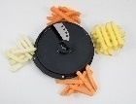 | Pommes frites | Art. Nr.
Pommes frites 10 mm | PF 10 | 232.01857

 | Coupe tomates | Art. Nr.
Coupe tomates 5 mm | TO | 232.01814

 | Gaufrettes | Art. Nr.
Gaufrettes 2 mm | PG2 | 232.01856
Gaufrettes 4mm | PG4 | 232.01848
Gaufrettes 6mm | PG6 | 232.01849

 | Coupe ultrafine | Art. Nr.
Coupe ultrafine 0,5 mm | HS | 232.01821
 | Coupe épaisse | Art. Nr.
Coupe épaisse 3 mm | G3 | 232.01803
Coupe épaisse 4mm | G4 | 232.01804
Coupe épaisse 6mm | G6 | 232.01809
Coupe épaisse 8mm | G8 | 232.01806
Coupe épaisse 10mm | G10 | 232.01807
Coupe épaisse 12mm | G12 | 232.01808
Coupe épaisse 20mm | G20 | 232.01812

 | Allumettes | Art. Nr.
Allumettes 4 mm | PA 4 | 232.01831
Allumettes 4 mm (fromage) | PA 4 K | 232.01832
Allumettes 5mm | PA 5 | 232.01833
Allumettes 6mm | WS | 232.01836

 | Cubes | Art. Nr.
Cubes 6 mm | W 6 | 232.01326
Cubes 8mm | W 8 | 232.01327
Cubes 10mm | W 10 | 232.01328
Cubes 14mm | W 14 | 232.01329
Cubes 20mm | W 20 | 232.01333

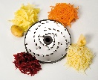 | Râpe | Art. Nr.
Râpe 13 mm | No. 000 | 232.01931
Râpe 11 mm | No. 00 | 232.01930
Râpe 9 mm | No. 0 | 232.01900
Râpe 7mm | No. 1 | 232.01901
Râpe 6 mm | No. 2 | 232.01902
Râpe 5 mm | No. 3 | 232.01903
Râpe 4,2 mm | No. 4 | 232.01904
Râpe 3,8 mm | No. 6 | 232.01906
Râpe 3 mm | No. 7 | 232.01907
Râpe 2,5 mm | No. 9 | 232.01909
Râpe 2,25 mm | No. 10 | 232.01910
Râpe 2 mm | No. 11 | 232.01911
Râpe 1,8 mm | No. 12 | 232.01912
Râpe 1,5 mm | No. 13 | 232.01913
Parmesan | No. 14 | 232.01914
Curly 4 mm | No. 17 | 232.01917
Fondue 16 mm | No. 19 | 232.01919
Universelle 2,5 mm | No. 23 | 232.01923
Noix 2 mm | No. 24 | 232.01924
Tempura 2 mm | No. 26 | 232.01926

